B U R M I S T R Z D R E Z D E N K A
ogłasza pierwszy przetarg ustny nieograniczony na sprzedaż prawa własności
niżej wymienionej nieruchomości niezabudowanej stanowiącej własność Gminy Drezdenko

Lp. | Położenie nieruchomości | Numer  księgi wieczystej | Numer obrębu | Numer  działki | Pow.  działki  [ha] | Przeznaczenie nieruchomości  i sposób jej zagospodarowania | Cena wywoławcza  nieruchomości  netto* [zł] | Wadium  [zł] | Postąpienie  [zł]
1. | Drezdenko | GW1K/00024004/0 | 1 | 1713/61 | 0,3284 | Działka nr 1713/61 położona w Drezdenku zgodnie z uchwałą nr XVII/96/2025 Rady Miejskiej w Drezdenku z dnia 28.01.2025 r. w sprawie uchwalenia miejscowego planu zagospodarowania przestrzennego miasta Drezdenko, ogłoszoną w Dz. U. Woj. Lubuskiego poz. 323 z dnia 07.02.2025 r. położona jest na terenie o symbolu zapisu 2U – teren usług. Dla ww. działki obowiązuje miejscowy plan zagospodarowania przestrzennego, wobec czego nie ustala się warunków zabudowy w drodze decyzji. Zgodnie ze studium uwarunkowań i kierunków zagospodarowania przestrzennego gminy Drezdenko zatwierdzonym uchwałą nr LXXVII/488/2023 Rady Miejskiej w Drezdenku z dnia 28.03.2023 r., ww. działka położona jest na terenie o wiodącej funkcji usługowej. | 650.000,00 | 65.000,00 | 6.500,00
* Licytacji podlega cena nieruchomości netto. Nabywca zobowiązany jest do zapłaty przed zawarciem umowy w formie aktu notarialnego podatku od towarów i usług w wysokości 23%, zgodnie z przepisami ustawy
z dnia 11 marca 2004 roku o podatku od towarów i usług (tekst jednolity Dz. U. z 2025, poz. 775 ze zm.)

Przetarg zostanie przeprowadzony
24 marca 2026 r. o godz. 9⁰⁰
w siedzibie Urzędu Miejskiego w Drezdenku, ul. Warszawska 1, sala sesyjna (I piętro)

Do przetargu mogą przystąpić osoby fizyczne i prawne. Cudzoziemcy na zasadach określonych w ustawie z dnia 24 marca 1920 r. o nabywaniu nieruchomości przez cudzoziemców (tekst jednolity Dz. U. z 2017 r. poz. 2278).

Uczestnicy przetargu zobowiązani są przed otwarciem przetargu do przedłożenia komisji przetargowej:
- dowodu wniesienia wadium,
- dowodu tożsamości,
- w przypadku osób fizycznych – osobiste stawiennictwo w dniu przetargu lub reprezentowanie przez pełnomocnika na podstawie pełnomocnictwa.
Małżonkowie biorą udział w przetargu osobiście. W przypadku brania udziału w licytacji przez jednego z małżonków posiadających ustrój wspólności majątkowej małżeńskiej wymagana jest zgoda drugiego współmałżonka, dotycząca wyrażenia zgody na udział w przetargu na kupno określonej nieruchomości.
W przypadku posiadania rozdzielności majątkowej małżeńskiej należy przed przetargiem dostarczyć komisji przetargowej stosowny dokument.
- w przypadku osób prawnych oraz innych jednostek organizacyjnych nie posiadających osobowości prawnej, a podlegających wpisom do rejestrów - aktualnego odpis z KRS – oryginału, a w przypadku osób ich reprezentujących – pełnomocnictwo do udziału w przetargu.

Zgodnie z art. 6 ust. 1 pkt 4 ustawy o opłacie skarbowej (Dz. U. z 2025 r., poz. 1154 ze zm.) - w przypadku przedłożenia pełnomocnictwa, o którym mowa wyżej, należy uiścić opłatę skarbową w wysokości 17,00 zł (część IV załącznika do tej ustawy). Powyższej opłaty nie uiszcza się w przypadku gdy pełnomocnictwo udzielane jest: małżonkowi, wstępnemu, zstępnemu lub rodzeństwu.

Wadium należy wnieść najpóźniej do dnia 18 marca 2026 r. – dokonanie wpłaty (z zaznaczeniem, której nieruchomości dotyczy) na rachunek Urzędu Miejskiego w Drezdenku, Lubusko – Wielkopolski Bank Spółdzielczy w Drezdenku, numer konta: 61 8362 0005 0000 0114 2000 0040.
Data wniesienia wadium jest datą uznania rachunku bankowego Gminy Drezdenko.

Wadium osoby wygrywającej przetarg zalicza się na poczet ceny nabycia nieruchomości. Pozostałym uczestnikom przetargu wadium zostanie zwrócone po przetargu, nie później niż przed upływem 3 dni od dnia zamknięcia przetargu. Wadium ulega przepadkowi na rzecz Gminy w razie uchylenia się osoby wygrywającej przetarg od zawarcia umowy w formie aktu notarialnego.

Opis nieruchomości:
Działka nr 1713/61 położona jest w strefie peryferyjnej Drezdenka przy ul. Poznańskiej. Otoczenie nieruchomości stanowi istniejąca zabudowa usługowa. W sąsiedztwie występuje również zabudowana mieszkaniowa wielorodzinna. Dojazd do nieruchomości drogą asfaltową. Przez centralną część działki przebiega gazociąg Ø160 oraz kabel energetyczny doziemny, które ograniczają w znacznym stopniu możliwości jej zabudowy. Teren działek porośnięty jest drzewami i krzakami. Wycinkę drzew reguluje ustawa z 16 kwietnia 2004 r. o ochronie przyrody.
Warunki przyłączenia się do mediów określą poszczególni właściciele sieci na wniosek nabywcy nieruchomości.

INFORMACJE DODATKOWE

- Cena nieruchomości gruntowej osiągnięta w przetargu płatna jest jednorazowo przed zawarciem umowy w formie aktu notarialnego.
- Działka nr 1713/61 położona w Drezdenku zgodnie z uchwałą nr XVII/96/2025 Rady Miejskiej w Drezdenku z dnia 28.01.2025 r. w sprawie uchwalenia miejscowego planu zagospodarowania przestrzennego miasta Drezdenko, ogłoszoną w Dz. U. Woj. Lubuskiego poz. 323 z dnia 07.02.2025 r. położona jest na terenie o symbolu zapisu 2U – teren usług. Dla ww. działki obowiązuje miejscowy plan zagospodarowania przestrzennego, wobec czego nie ustala się warunków zabudowy w drodze decyzji. Zgodnie ze studium uwarunkowań i kierunków zagospodarowania przestrzennego gminy Drezdenko zatwierdzonym uchwałą nr LXXVII/488/2023 Rady Miejskiej w Drezdenku z dnia 28.03.2023 r., ww. działka położona jest na terenie o wiodącej funkcji usługowej.
- O wysokości postąpienia decydują uczestnicy przetargu, z tym że postąpienie nie może wynosić mniej niż 1% ceny wywoławczej,
z zaokrągleniem w górę do pełnych dziesiątek złotych.
- Nieruchomość jest wolna od jakichkolwiek obciążeń i zobowiązań.
- Termin do złożenia wniosku przez osoby, którym przysługuje pierwszeństwo w nabyciu nieruchomości na podstawie art. 34 ust.1 pkt 1 i pkt 2 ustawy o gospodarce nieruchomościami upłynął dla nieruchomości opisanej w powyższej tabeli: poz. 1 – 20.12.2025 r.
- Opłaty notarialne i sądowe związane z zawarciem umowy w formie aktu notarialnego oraz założeniem i wpisem do księgi wieczystej, koszty związane z okazaniem granic w całości ponosi nabywca nieruchomości.
- Burmistrz Drezdenka stosownie do art. 41 ust. 1 ustawy z dnia 21 sierpnia 1997 r. o gospodarce nieruchomościami (tekst jednolity Dz. U.
z 2024 r., poz. 1145 ze zm.) obowiązany jest w terminie 21 dni od dnia rozstrzygnięcia przetargu zawiadomić osobę ustaloną jako nabywca nieruchomości o miejscu i terminie zawarcia umowy w formie aktu notarialnego.
- O miejscu i terminie zawarcia umowy w formie aktu notarialnego nabywca zostanie powiadomiony odrębnym pismem. Jeżeli osoba ustalona jako nabywca nieruchomości nie przystąpi bez usprawiedliwienia do zawarcia umowy w miejscu i terminie podanym w zawiadomieniu, Burmistrz Drezdenka może odstąpić od zawarcia umowy, a wpłacone wadium nie podlega zwrotowi.
- Z dniem podpisania umowy w formie aktu notarialnego na nabywcę przechodzą wszelkie ciężary i korzyści związane z nieruchomością.
- Nabywca przejmuje nieruchomość w stanie istniejącym, a organizator przetargu nie odpowiada za wady ukryte.
- Okazanie granic może nastąpić na koszt nabywcy nieruchomości.

Przed przystąpieniem do przetargu należy zapoznać się z warunkami przetargu.

Informacje można uzyskać w Urzędzie Miejskim w Drezdenku w Referacie Gospodarki Nieruchomościami, pok. nr 12, tel. 95 762 29 68. Ogłoszenia o przetargu zostaną wywieszone na tablicy ogłoszeń w siedzibie Urzędu Miejskiego w Drezdenku, na terenie miasta oraz zostaną opublikowane na stronie internetowej Urzędu i na stronie www.bip.drezdenko.pl

Zastrzega się prawo odwołania przetargu w przypadku zaistnienia uzasadnionych przyczyn.

Wywieszono na tablicę ogłoszeń: 19stycznia 2026 r. Burmistrz
/-/ Adam Kołwzan
Zdjęto z tablicy ogłoszeń: ………………………. 2026 r.

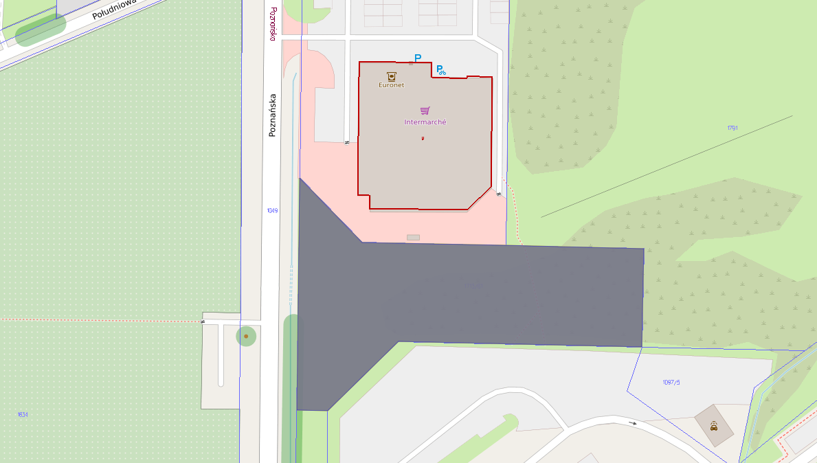

KLAUZULA INFORMACYJNA
Zgodnie z art. 13 Rozporządzenia Parlamentu Europejskiego i Rady UE 2016/679 z dnia 27 kwietnia 2016 r. w sprawie ochrony osób fizycznych
w związku z przetwarzaniem danych osobowych i w sprawie swobodnego przepływu takich danych oraz uchylenia dyrektywy 95/46/WE (ogólne rozporządzenie o ochronie danych) Dz. U. UE. L. 119.1 z 04.05.2016 informujemy:
- Administratorem danych osobowych jest Burmistrz Drezdenka z siedzibą w Drezdenku (66-530) przy ulicy Warszawskiej 1.
Z administratorem można skontaktować się mailowo: um@drezdenko.pl lub pisemnie na adres siedziby administratora,
- Administrator wyznaczył inspektora ochrony danych, z którym może się Pani/ Pan skontaktować poprzez email iod@drezdenko.pl.
Z inspektorem ochrony danych można się kontaktować we wszystkich sprawach dotyczących przetwarzania danych osobowych oraz korzystania z praw związanych z przetwarzaniem danych.
- Pana/Pani dane osobowe będą przetwarzane w celu udziału w przetargu ustnym nieograniczonym na sprzedaż nieruchomości gruntowych niezabudowanych, na podstawie ustawy z dnia 21 sierpnia 1997 r. o gospodarce nieruchomościami (Dz.U. 2024, poz. 1145 ze zm.).
- W związku z przetwarzaniem Pani/Pana danych w celach wskazanych powyżej, informacje o wyniku przetargu zawierające dane osobowe zwycięzcy przetargu zostaną podane do publicznej informacji na tablicy ogłoszeń w urzędzie.
- Pana/Pani dane osobowe będą przetwarzane przez okres niezbędny do realizacji celów oraz przechowywane przez okres niezbędny do wypełniania obowiązku archiwizacyjnego wynikającego z przepisów prawa.
- Posiada Pani/Pan prawo do żądania od administratora dostępu do treści swoich danych osobowych, prawo do ich sprostowania, ograniczenia przetwarzania, prawo do wniesienia sprzeciwu wobec przetwarzania swoich danych.
- Ma Pani/Pan prawo wniesienia skargi do organu nadzorczego zajmującego się ochroną danych osobowych:
Biuro Prezesa Urzędu Ochrony Danych Osobowych (PUODO)
Adres: Stawki 2, 00-193 Warszawa
- Podanie Pana/Pani danych osobowych jest obligatoryjne w przypadku chęci wzięcia udziału w przetargu, zgodnie z minimalnymi wymaganiami określonymi dla oferty w rozporządzeniu Rady Ministrów z dnia 14 września 2004 r. w sprawie sposobu i trybu przeprowadzania przetargów oraz rokowań na zbycie nieruchomości.

